DECLARAÇÃO DE TRANSFERÊNCIA DE DIREITOS AUTORAIS

Declaramos que em caso de aceitação do artigo “COMPORTAMENTO AGRESSIVO NA RELAÇÃO ENTRE IDOSO E CUIDADOR FAMILIAR”, concordamos que os direitos autorais a ele referentes se tornarão propriedade exclusiva de Ciência Cuidado e Saúde, vedada qualquer reprodução, total ou parcial, em qualquer outra parte ou meio de divulgação, impressa ou eletrônica, sem que a prévia e necessária autorização seja solicitada e, se obtida, faremos constar o competente agradecimento à Ciência Cuidado e Saúde.
________________________________________________________
Maria do Rosário de Menezes
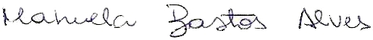
_______________________________________________________
Manuela Bastos Alves
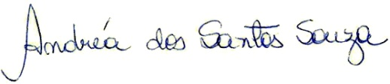
_______________________________________________________
Andréa dos Santos Souza
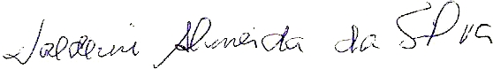
________________________________________________________
Valdenir Almeida da Silva
_________________________________________________________
Eduardo Nunes da Silva
_________________________________________________________
Cíntia Maria Souza Oliveira

Salvador – Bahia, 21 de Janeiro de 2013.

